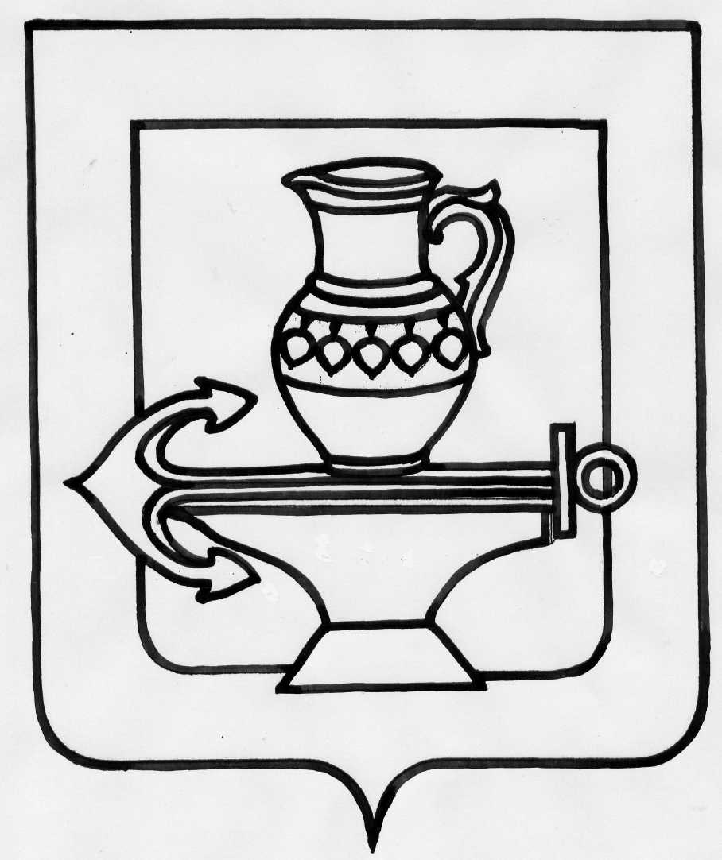
Совет депутатов сельского поселения
Ленинский сельсовет
Липецкого муниципального района Липецкой области
вторая сессия пятого созыва

РЕШЕНИЕ
08.10.2015г. с. Троицкое № 8

Об утверждении положения об осуществлении муниципального контроля
в области торговой деятельности на территории сельского поселения Ленинский сельсовет Липецкого муниципального района Липецкой области

Рассмотрев представленный администрацией сельского поселения Ленинский сельсовет Липецкого муниципального района проект положения об осуществлении муниципального контроля в области торговой деятельности на территории сельского поселения Ленинский сельсовет Липецкого муниципального района Липецкой области, в соответствии с Федеральными законами от 06.10.2003 N 131-ФЗ "Об общих принципах организации местного самоуправления в Российской Федерации", от 26.12.2008 N 294-ФЗ "О защите прав юридических лиц и индивидуальных предпринимателей при осуществлении государственного контроля (надзора) и муниципального контроля", от 28.12.2009 N 381-ФЗ "Об основах государственного регулирования торговой деятельности в Российской Федерации", руководствуясь Уставом сельского поселения, Совет депутатов сельского поселения Ленинский сельсовет

РЕШИЛ:

1. Утвердить Положение об осуществлении муниципального контроля в области торговой деятельности на территории сельского поселения Ленинский сельсовет Липецкого муниципального района Липецкой области (прилагается).
2. Направить данное Положение главе сельского поселения для подписания и обнародования.
3. Настоящее решение вступает в силу со дня его принятия.

Председатель Совета депутатов
сельского поселения Ленинский сельсовет И.И. Жуков

Приложение
к решению Совета депутатов
сельского поселения Ленинский сельсовет
Липецкого муниципального района Липецкой области
№ 8 от 08.10.2015г.

ПОЛОЖЕНИЕ
ОБ ОСУЩЕСТВЛЕНИИ МУНИЦИПАЛЬНОГО КОНТРОЛЯ В ОБЛАСТИ ТОРГОВОЙ
ДЕЯТЕЛЬНОСТИ НА ТЕРРИТОРИИ СЕЛЬСКОГО ПОСЕЛЕНИЯ ЛЕНИНСКИЙ СЕЛЬСОВЕТ ЛИПЕЦКОГО МУНИЦИПАЛЬНОГО РАЙОНА ЛИПЕЦКОЙ ОБЛАСТИ

1. Общие положения

1.1. Положение об осуществлении муниципального контроля в области торговой деятельности на территории сельского поселения Ленинский сельсовет Липецкого муниципального района Липецкой области (далее - Положение) разработано в соответствии с Федеральным законом от 06.10.2003 N 131-ФЗ "Об общих принципах организации местного самоуправления в Российской Федерации", Федеральным законом от 28.12.2009 N 381-ФЗ "Об основах государственного регулирования торговой деятельности в Российской Федерации", Федеральным законом от 26.12.2008 N 294-ФЗ "О защите прав юридических лиц и индивидуальных предпринимателей при осуществлении государственного контроля (надзора) и муниципального контроля" и регулирует осуществление муниципального контроля в области торговой деятельности на территории сельского поселения Ленинский сельсовет Липецкого муниципального района Липецкой области (далее – сельское поселение), а также права, обязанности и ответственность должностных лиц, осуществляющих муниципальный контроль в области торговой деятельности на территории сельского поселения.
1.2. Предметом плановой проверки в области торговой деятельности является соблюдение юридическими лицами, индивидуальными предпринимателями в процессе осуществления деятельности совокупности предъявляемых обязательных требований и требований, установленных муниципальными правовыми актами в области торговой деятельности.
Предметом внеплановой проверки в области торговой деятельности является соблюдение юридическим лицом, индивидуальным предпринимателем в процессе осуществления деятельности обязательных требований и требований, установленных муниципальными правовыми актами в области торговой деятельности, выполнение предписаний органа муниципального контроля, проведение мероприятий по предотвращению причинения вреда жизни, здоровью граждан, вреда животным, растениям, окружающей среде, по обеспечению безопасности государства, по предупреждению возникновения чрезвычайных ситуаций природного и техногенного характера, по ликвидации последствий причинения такого вреда.
1.3. Муниципальный контроль в области торговой деятельности на территории сельского поселения осуществляется в порядке, установленном настоящим Положением.
1.4. Администрация сельского поселения в своей деятельности по осуществлению муниципального контроля в области торговой деятельности руководствуется Конституцией Российской Федерации, федеральными законами Российской Федерации, указами и распоряжениями Президента Российской Федерации, постановлениями (распоряжениями) Правительства Российской Федерации, законами Липецкой области, постановлениями (распоряжениями) Губернатора Липецкой области, муниципальными нормативными правовыми актами сельского поселения и настоящим Положением.
1.5. Администрация сельского поселения осуществляет свою деятельность во взаимодействии с органами государственной власти и местного самоуправления, в компетенцию которых входят вопросы государственного контроля (надзора) и муниципального контроля в области торговой деятельности, а также иными органами государственной власти.

2. Полномочия при осуществлении муниципального контроля
в области торговой деятельности на территории сельского поселения

В рамках муниципального контроля в области торговой деятельности на территории сельского поселения администрация сельского поселения осуществляет следующие полномочия, в том числе по вопросам:
- соблюдения физическими и юридическими лицами независимо от форм собственности требований законодательства в области торговой деятельности;
- осуществления контроля за устранением нарушений законодательства в области торговой деятельности.

3. Права и обязанности должностных лиц, осуществляющих муниципальный контроль
в области торговой деятельности на территории сельского поселения

3.1. Должностные лица, осуществляющие муниципальный контроль в области торговой деятельности на территории сельского поселения, в соответствии с компетенцией имеют право:
3.1.1. Проводить проверку на основании распоряжения руководителя органа муниципального контроля о ее проведении в соответствии с ее назначением.
3.1.2. Составлять акты о проведении проверок соблюдения законодательства в области торговой деятельности и передавать их и другие материалы, свидетельствующие о допущенных нарушениях, на рассмотрение должностным лицам, осуществляющим государственный контроль в области торговой деятельности.
3.1.3. Получать от руководителей предприятий и предпринимателей объяснения, сведения и другие материалы в области торговой деятельности.
3.1.4. Рассматривать заявления, обращения и жалобы физических и юридических лиц по фактам нарушения законодательства в области торговой деятельности.
3.2. Уполномоченные на осуществление муниципального контроля в области торговой деятельности на территории сельского поселения обязаны:
3.2.1. Принимать меры к предотвращению, выявлению, пресечению правонарушений в области торговой деятельности.
3.2.2. Проводить профилактическую работу по устранению обстоятельств, способствующих совершению правонарушений в области торговой деятельности.

4. Права, обязанности юридических лиц, индивидуальных
предпринимателей при проведении муниципального контроля
в области торговой деятельности на территории сельского поселения

4.1. Руководитель, иное должностное лицо или уполномоченный представитель юридического лица, индивидуальный предприниматель, его уполномоченный представитель при проведении проверки имеют право:
- непосредственно присутствовать при проведении проверки и давать объяснения по вопросам, относящимся к предмету проверки;
- знакомиться с результатами проверки и указывать в акте о своем ознакомлении с результатами проверки, согласии или несогласии с ними, а также отдельными действиями должностных лиц администрации сельского поселения;
- получать от органа муниципального контроля, их должностных лиц информацию, которая относится к предмету проверки и предоставление которой предусмотрено Федеральным законом от 26.12.2008 N 294-ФЗ "О защите прав юридических лиц и индивидуальных предпринимателей при осуществлении государственного контроля (надзора) и муниципального контроля";
- обжаловать действия (бездействие) должностных лиц, осуществляющих муниципальный контроль в области торговой деятельности, повлекшие за собой нарушение прав юридического лица, индивидуального предпринимателя при проведении проверки, в административном и (или) судебном порядке в соответствии с действующим законодательством;
- привлекать Уполномоченного при Президенте Российской Федерации по защите прав предпринимателей либо уполномоченного по защите прав предпринимателей в субъекте Российской Федерации к участию в проверке.
4.2. Юридические лица, индивидуальные предприниматели по требованию органов муниципального контроля в области торговой деятельности обязаны:
- обеспечить присутствие руководителей, иных должностных лиц или уполномоченных представителей юридических лиц, индивидуальные предприниматели обязаны присутствовать или обеспечить присутствие уполномоченных представителей, ответственных за организацию и проведение мероприятий по выполнению обязательных требований и требований, установленных муниципальными правовыми актами;
- оказывать содействие в организации мероприятий органов контроля и обеспечении необходимых условий при выполнении указанных мероприятий.

5. Оформление результатов мероприятий по контролю

5.1. Акт проверки оформляется непосредственно после ее завершения в двух экземплярах, один из которых с копиями приложений вручается руководителю, иному должностному лицу или уполномоченному представителю юридического лица, индивидуальному предпринимателю, его уполномоченному представителю под расписку об ознакомлении либо об отказе в ознакомлении с актом проверки.
5.2. В случае отсутствия руководителя, иного должностного лица или уполномоченного представителя юридического лица, индивидуального предпринимателя, его уполномоченного представителя, а также в случае отказа проверяемого лица дать расписку об ознакомлении либо об отказе в ознакомлении с актом проверки акт направляется заказным почтовым отправлением с уведомлением о вручении, которое приобщается к экземпляру акта проверки, хранящемуся в деле органа муниципального контроля.

6. Документация и отчетность при проведении плановых
и внеплановых проверок

6.1. Муниципальный контроль в области торговой деятельности включает организацию и проведение плановых и внеплановых проверок в соответствии с Федеральным законом от 26.12.2008 N 294-ФЗ "О защите прав юридических лиц и индивидуальных предпринимателей при осуществлении государственного контроля (надзора) и муниципального контроля".
6.1.1. Плановая проверка проводится на основании разрабатываемого администрацией сельского поселения в соответствии с ее полномочиями ежегодного плана. По результатам проверки составляется акт проверки.
6.1.2. Основания для проведения внеплановой проверки в отношении юридического лица или индивидуального предпринимателя установлены статьей 10 Федерального закона от 26.12.2008 N 294 "О защите прав юридических лиц и индивидуальных предпринимателей при осуществлении государственного контроля (надзора) и муниципального контроля".
6.2. Должностные лица, осуществляющие муниципальный контроль в области торговой деятельности, ведут журнал регистрации учета актов о проведении проверок (приложение N 1).

7. Ответственность должностных лиц, осуществляющих
муниципальный контроль в области торговой деятельности
на территории сельского поселения

За невыполнение или ненадлежащее выполнение должностных обязанностей лица, осуществляющие муниципальный контроль в области торговой деятельности на территории сельского поселения, несут ответственность в соответствии с действующим законодательством.

Глава сельского поселения
Ленинский сельсовет И.И. Жуков

Приложение N 1
к Положению
об осуществлении муниципального контроля
в области торговой деятельности
на территории сельского поселения Ленинский сельсовет
Липецкого муниципального района Липецкой области

Журнал учета проверок
_________________________________
(дата начала ведения Журнала)
___________________________________________________________________________
___________________________________________________________________________
(наименование органа муниципального контроля)
Ответственное лицо: _______________________________________________________
___________________________________________________________________________
(фамилия, имя, отчество должность лица (лиц),
ответственного за ведение Журнала учета проверок)
Подпись: __________________________________________________________________
Сведения о проводимых проверках

1. | Дата начала и окончания проверки
2. | Общее время проведения проверки (для субъектов малого и среднего предпринимательства, в часах)
3. | Полное и (в случае, если имеется) сокращенное наименование, в том числе фирменное наименование юридического лица/фамилия, имя, отчество (в случае, если имеется) индивидуального предпринимателя.
4. | Адрес (место нахождения) постоянно действующего исполнительного органа юридического лица/место жительства (место осуществления деятельности (если не совпадает с местом жительства) индивидуального предпринимателя.
5. | Государственный регистрационный номер записи о государственной регистрации юридического лица/индивидуального предпринимателя, идентификационный номер налогоплательщика (для индивидуального предпринимателя)
6. | Дата и номер распоряжения администрации сельского поселения о проведении проверки
7. | Цель, задачи и предмет проверки
8. | Вид проверки (плановая или внеплановая): для плановой проверки - ссылка на ежегодный план проведения проверок
9. | Дата и номер акта, составленного по результатам проверки, дата его вручения представителю юридического лица, индивидуальному предпринимателю.
10. | Выявленные нарушения обязательных требований (указываются содержание выявленного нарушения со ссылкой на положение нормативного правового акта, которым установлено нарушенное требование, допустившее его лицо)
11. | Фамилия, имя, отчество, должность лица (должностных лиц), проводящего(их) проверку
12. | Фамилия, имя, отчество (в случае если имеется), должности экспертов, представителей экспертных организаций, привлеченных к проведению проверки
13. | Подпись должностного лица (лиц), проводившего(их) проверку

